任务申请部门 | 服务运营部 |  | 申请人 |  | 高宇
任务提出时间 | 2019年6月13日 |  | 要求完成时间 |  | 2019年6月18日前
客户姓名/职务 | 章杰 |  | 联系电话 |  | 15979466234
费用归属 | M1销售 |  | 合同名称 |  | 合同名称：重点污染源自动监控系统销售合同  合同编号：FA17C01(X)  合同期限：2017.11.29-2018.11.28
任务名称 | 芦溪县自动监控系统报表导出的问题
工作要求 | 需求背景：  芦溪县自动监控系统的统计报表中，废水在线监测数据报表总磷总氮没有数据，且报表导不出，转到如下界面：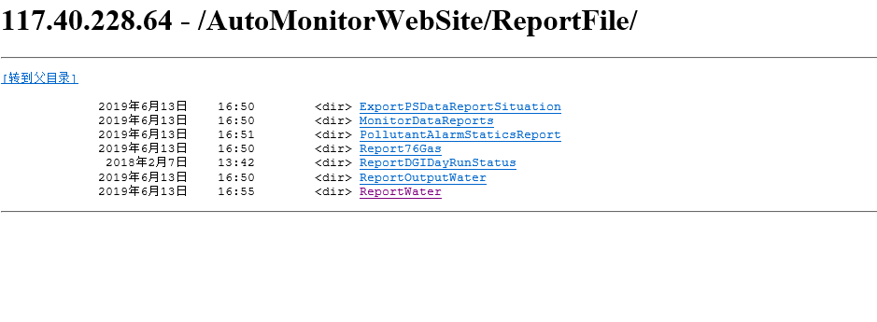  其他部分的统计报表正常。  按照报表导出问题的文档进行配置，还是出现该问题。  工作要求：  废水在线监测数据报表的总磷总氮能够正常显示有数据，该模块报表导出正常。  申请部门负责人审批：
实施部门  审批 | 签名/时间：
实施人 | 责 | 工作量 |  |  |  | 完成时间 | 年 月 日
完成情况确认 | 实施部门确认： 申请人确认：
度评价 | □优秀（5分）□满意（4分）□一般（3分）□较差（2分）□很差（1分）  若任务单实施过程优秀、较差或很差，请给出原因：  签名/时间：
特殊情况说明：芦溪县IP：117.40.228.64 账号 administrator 密码： Jaldhb123
通讯服务器：192.168.100.12 账号 administrator 密码： Jaldhb123
应用服务器：192.168.100.11 账号 administrator 密码： Jaldhb123
数据库：192.168.100.11 账号：sa 密码：Jaldhb123

平台登陆地址：http://192.168.100.11:8080/jointos/app
外网：http://117.40.228.64:8082/jointframe/app/
账号：appadmin 密码q1w2e3r4t5

